**Конспект занятия на тему: «Путешествие по шахматным клубам в городах Крыма»**

**Программное содержание:**

**-** дать детям начальные представления о шахматной доске, чередовании белых и черных клеток;

- закрепить понятия горизонтальная, вертикальная линии, диагонали.

- закреплять умение ориентироваться на шахматной доске;

- упражнять в выполнении графического диктанта

- закрепить знания городов Крыма (Саки, Евпатория, Севастополь, Ялта, Симферополь)

- совершенствовать знания видов транспорта уместных для путешествий между городами Крыма

- учить качественно выполнять кинезиологические упражнения для активизации функций мозговой деятельности;

- воспитывать доброжелательное отношение друг к другу, умение приходить на помощь, учить уступать при работе в парах;

- развивать внимание, память, восприятие, мышление.

Ход занятия

Воспитатель:

­­– Здравствуйте, ребята! Я получила необычную посылку в форме куба! На что похож этот куб? (кубик -рубика в форме шахматной доски). А что это за игра вы знаете? (показ детям куба в виде шахматной доски). Это необычный куб, я предлагаю его исследовать и открыть ячейку под **номером 1. (**в которой лежит приглашение в шахматные клубы по городам Крыма). Приглашение:

«Дорогие ребята! Мы жители страны Шахматных чудес и его величество Шахматный король Крымыч 1 приглашаем вас в гости. Хотим познакомить вас с новой игрой, которая называется ШАХМАТЫ. Чтобы вам было интересно отправляйтесь в путешествие по шахматным клубам Крыма, где вы сможете узнать некоторые правила этой игры. В конце путешествия вас ждет сюрприз!»

– Предлагаю отправиться в путешествие, вы готовы?

– Из какого города мы отправляемся – это … ? (стихотворение о Саках, дети угадывают город по фото достопримечательности города на экране)

*Этот город сегодня известный курорт*

*и грязелечению помощь реальная -*

*из минеральных источников вод*

*Крымская хлещет вода минеральная.*

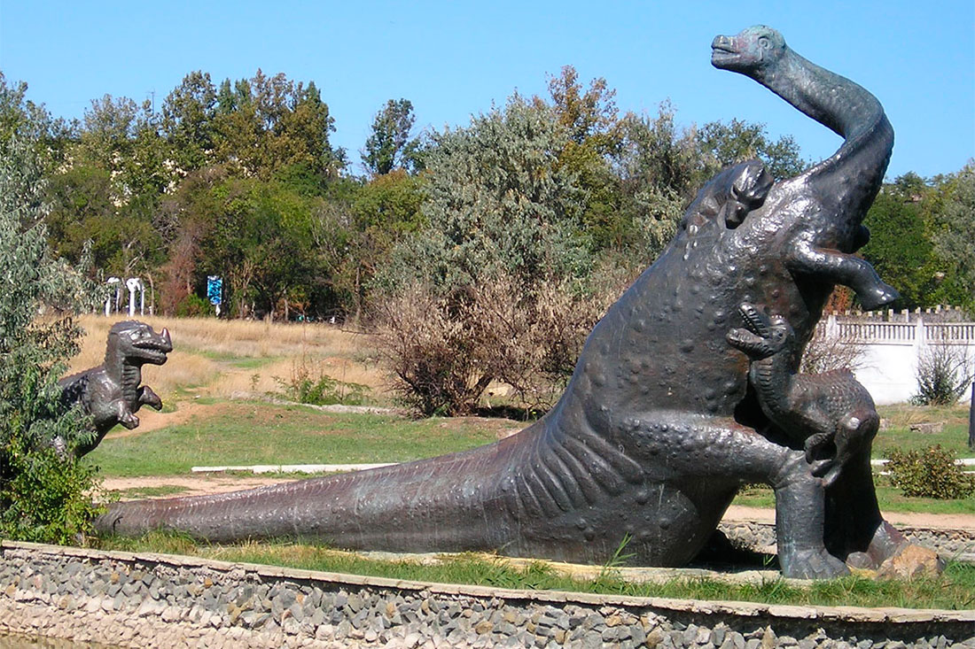(**На фото скульптура «Бронтозавр» – город Саки**)

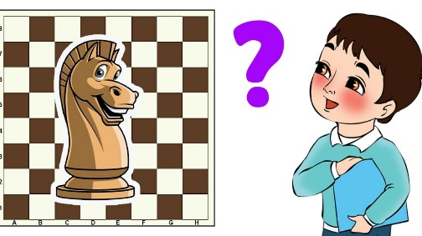

Отправляемся на автобусе, дети занимают места (квадраты с цифрами белые и черные).

– А чтобы нам не было скучно ехать, давайте сделаем специальные упражнения для тренировки ума.

**Кинезиологическое упражнение «Колечко»**

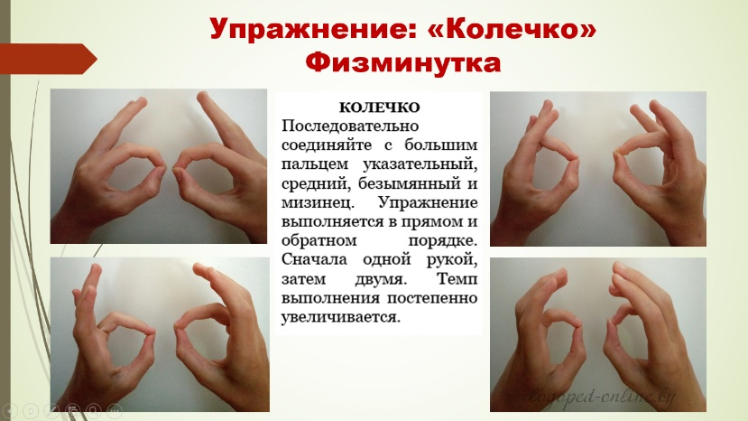

– В нашем городе есть шахматный клуб «Ход конем».

Предлагаю открыть ячейку **номер 2** и узнать что нужно делать дальше.

1. **Открываем 2 ячейку на кубе**

Игра в шахматы проводится на шахматном поле, оно состоит из чередующихся полей белого и черного цвета

**Задание «Собери шахматную доску»**

**–** Предлагаю разделиться на пары по желанию. Проходите за столы. Это задание под номером 1. Каждая пара будет собирать одну шахматную горизонтальную линию (слева на право) из 8 кубиков – 4 белых и черных квадратов. Поставьте сначала белый кубик, второй – черный, закончите ряд самостоятельно).

|  |  |  |  |  |  |  |  |
| --- | --- | --- | --- | --- | --- | --- | --- |
|  |  |  |  |  |  |  |  |

(работа за столами парами)

Теперь попробуем собрать все поле у меня на столе – оно должно получиться таким (показываю на магнитную доску)

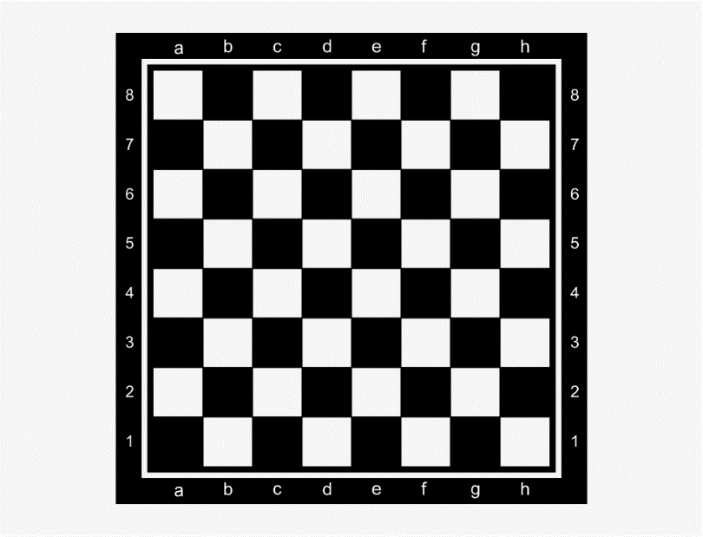

Дети приступают к выполнению задания.

– Молодцы, я рада, что мы смогли выполнить это задание. Можем смело отправляться в следующий город, чтобы не опоздать.

Следующий город, куда мы отправимся, это … ? ( загадка о Евпатории, дети угадывают город по фото достопримечательности города на экране)

*Лето, море, солнечный кураж,*

*дельфинарий, акватория…*

*Приглашает нас на пляж*

*город … (Евпатория)*

**(На экране Стелла «Евпатория 2500» при въезде в город Евпатория)**

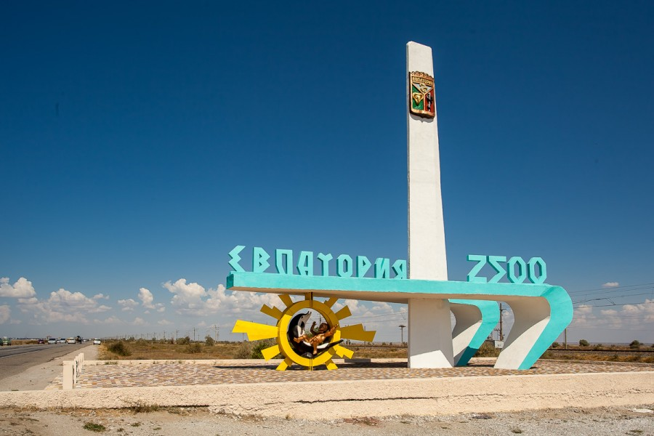

Занимаем свои места в автобусе во время движения автобуса выполним к**инезиологическое упражнение «Сарай-дом с трубой-пароход»**

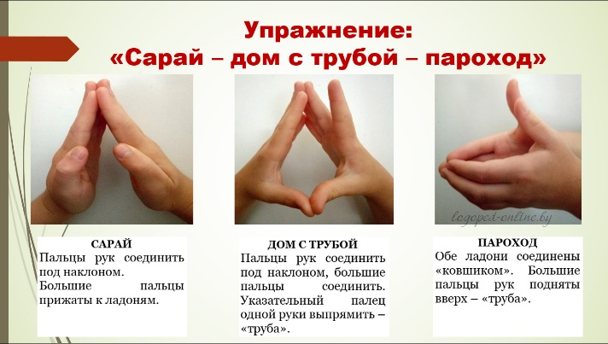

– В Евпатории находится шахматный клуб «Белая ладья»

Что же мы нового узнаем в этом клубе?

1. **Открываем третью ячейку на кубе**

**Задание «Горизонтали» (ориентация на шахматной доске)**

**(горизонтали)**

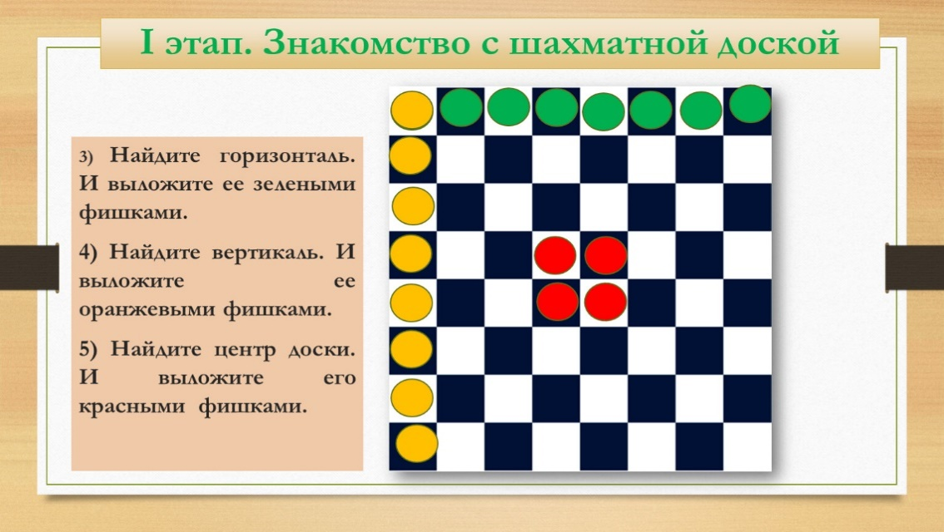

Шахматная доска имеет разные виды дорожек (горизонтальные пронумерованы цифрами от 1 до 8, вертикальные и диагонали. (показываю на магнитной доске). Предлагаю потренироваться:

**Задание для средней группы**:

– Проходите за столы. Найдите задание под номером 3. Это шахматная доска. Найдите верхнюю горизонтальную линию по номером (8) и выложите ее зелеными фишками

**Для старшей группы:**

– Найдите третью горизонтальную линию снизу и выложите ее зелеными фишками

**Для подготовительной группы:**

– Найдите пятую с верху горизонтальную линию и выложите ее зелеными фишками (линия номер 4)

(Дети выполняют задание)

– Молодцы! Нам пора спешить в следующий город, и это будет?

(**На экране «Ласточкино гнездо» в город Ялте**)

(Загадка о Ялте. Дети угадывают по картинке на экране город Ялта.)

Под гребешком высоких гор,  
Нарядной зеленью обьята,  
Красой пленяет с давних пор:  
Курорт, прекрасный город — …(Ялта)

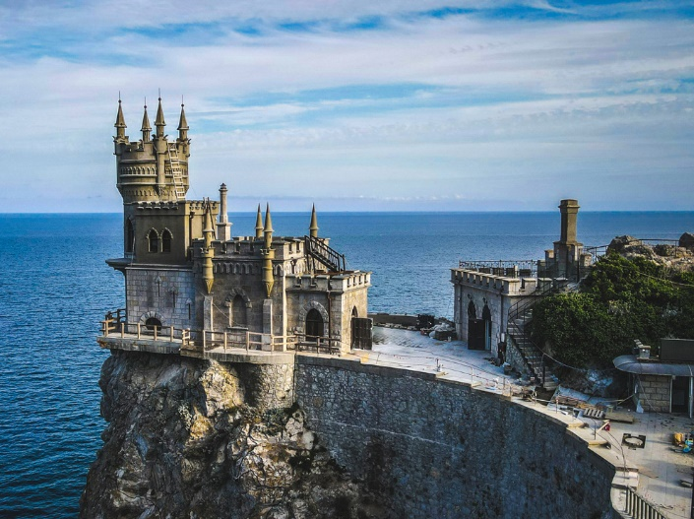



– А в Ялте нас встретит шахматный клуб «Мыслители», отправляемся, скорее занимайте места, яхта «Шахматист» отчаливает от пристани. Мы на верхней палубе можем плыть стоя и предлагаю сделать следующие упражнения, покачиваясь на волнах какого моря? (Черного моря)

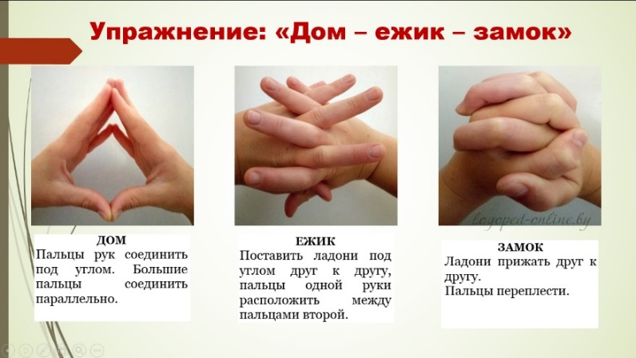**Кинезиологическое упражнение «Дом-ежик-замок»**

Вот мы и приплыли в клуб «Мыслители». Проходите в клуб (за столы)

1. **Открываем четвертую ячейку на кубе-посылке**

**Задание «Вертикали» (ориентация на шахматной доске)**

**(вертикали)**



Вертикальных линий тоже 8 они обозначаются английскими буквами (называю и показываю на магнитной доске). Следующее задание**:**

**Для средней группы**:

– Найдите крайний левый вертикальный ряд под буквой (А) и выложите ее желтыми фишками снизу вверх

**Для старшей группы**:

– Найдите 4 слева вертикальный ряд под буквой (Д) и выложите его желтыми фишками сверху вниз.

**Для подготовительной группы**:

– Найдите 6 слева вертикальный ряд под какой он буквой (F) и выложите его желтыми фишками

(Дети выполняют задание)

– Молодцы! Справились и с этим заданием, пора отправляться в следующий город и это будет….

(на экране Памятник затопленным кораблям в городе Севастополь)

*В названии какого города имя одного мальчика и имя ста девочек?*

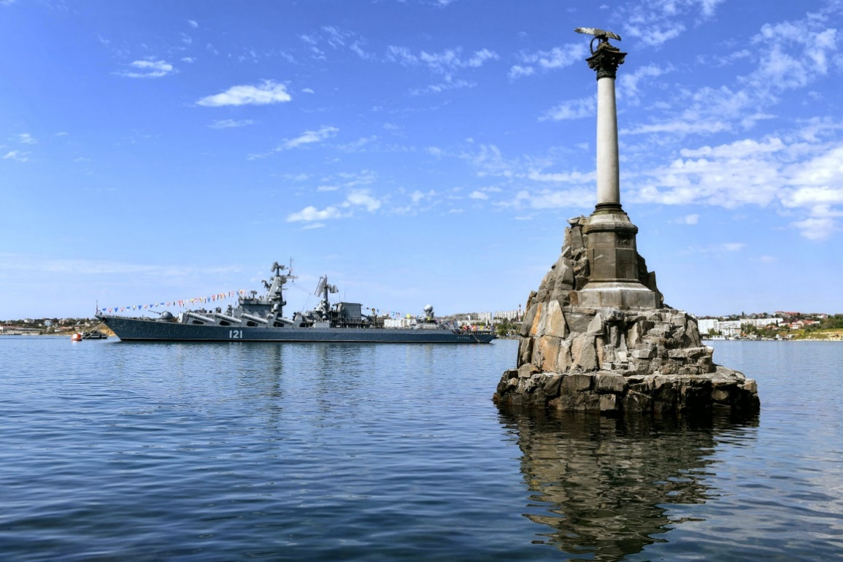

**- Снова приглашаю вас на яхту «Шахматист», отправляемся в путь.**

**Кинезиологическое упражнение «Цепочка**»

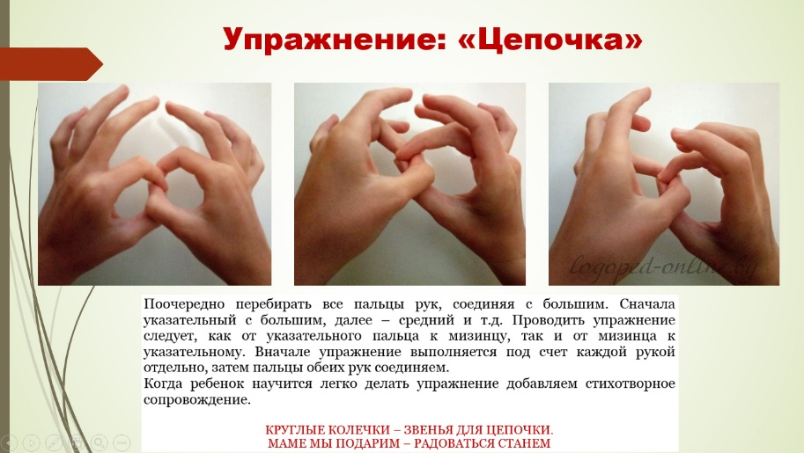

**–** В этом городе находится шахматный клуб «Шахматное искусство», проходите в клуб.

1. **Открываем пятую ячейку на кубе**

**Задание «Диагонали» (ориентация на шахматной доске)**

**(диагонали)**

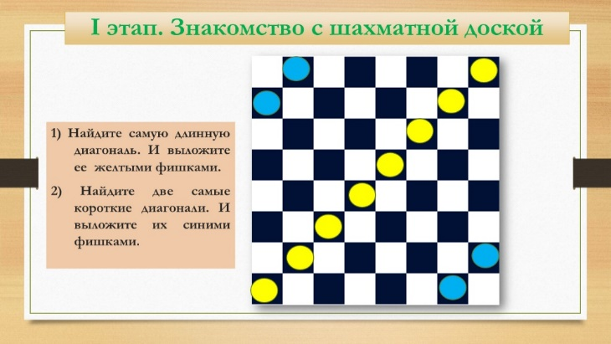

Вот пришло время познакомиться с диагоналями (показываю их на магнитной доске) Диагонали бывают слева направо и справа налево, их 15 в одну сторону и 15 в другую.

Вам нудно:

**Для средней группы**:

– Выложить диагональ зелеными фишками с нижнего левого угла до правого верхнего угла

**Для старшей группы**:

– Найдите диагональ с левого верхнего угла до правого нижнего угла и выложите ее зелеными фишками

**Для подготовительной группы**:

– Найдите 2 диагонали

- с верхнего левого угла до правого нижнего угла и выложите ее зелеными фишками

- с правого верхнего до левого нижнего левого угла и выложите ее желтыми фишками.

Молодцы и с этим заданием вы справились. У нас остался еще один город – столица Крыма это… (Симферополь)

**!!! (Если останется время до конца занятия) Симферополь**

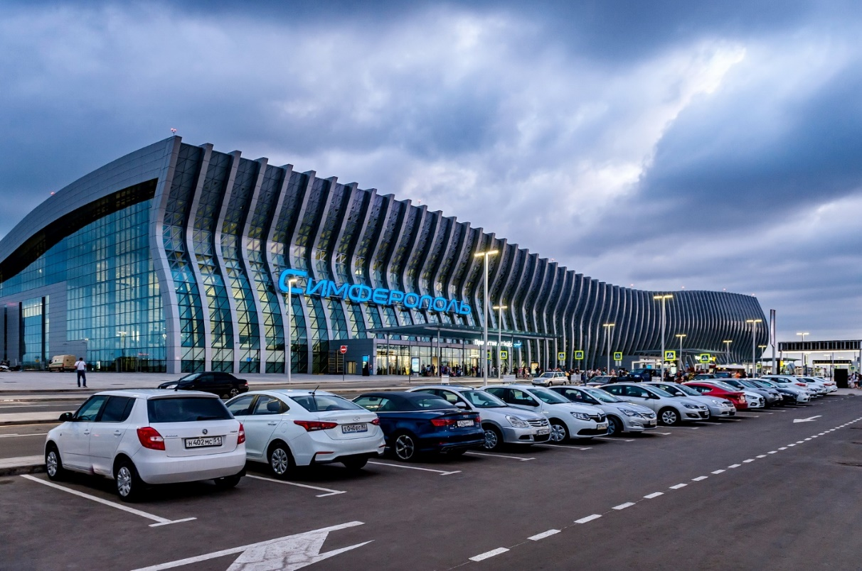

1. **Открываем шестую ячеку на кубе**

**Задание «Графический диктант» (ПРОПИШИ ВСЕ ШАГИ)**

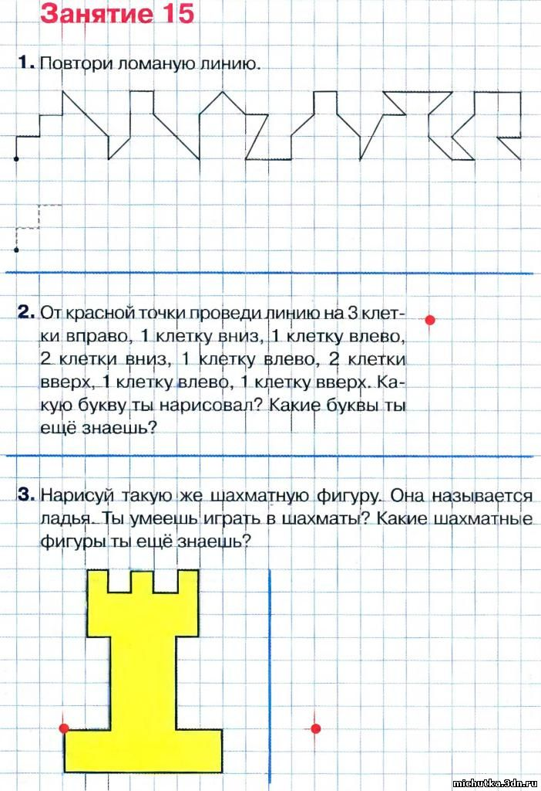

– Молодцы! Вы так замечательно справились с заданиями!

Предлагаю открыть ячейку под номером 7 (открывая его звучит звуковой письмо)

(Звуковое письмо: Мы шахматный король Крымыч 1 довольны вашими успехами и жалуем вам медали «Юный шахматист» Отныне принимаем вас в наш клуб «Ход конем». Приходите и научитесь играть в шашки и шахматы. До встречи в клубе!»).

Вручение медалей «Юный шахматист»



На стоянке вас ожидает наш автобус, который вернет вас в наш город … Саки. Приятно было с вами путешествовать. Желаю вам побед на шахматных турнирах! До встречи!